附件1：

会议、住宿地点及交通说明

一、会议地点

名称：江苏省南京市南京中医药大学丰盛楼学术报告厅

地址：江苏省南京市栖霞区仙林大道138号

二、住宿地点

名称：南京中医药大学杏苑宾馆 中共南京市委党校学员公寓

地址：江苏省南京市栖霞区仙林大道138号 江苏省南京市栖霞区灵山北路109号

三、请参照以下路线报到参会

**（一）机场、高铁站到南京中医药大学（西门）**

**1. 南京禄口机场**

A 出租车： 直达南京中医药大学西门，路程60公里左右，耗时约1小时。

B机场大巴2号线（城西线）: 到汉中门站下（虎踞南路汉中门站公交站台），下车后继续向前步行约100米，到达地铁2号线汉中门站进站口，乘坐地铁到羊山公园站。1号口出站，过十字路口，沿学原路直行约450米到达南京中医药大学西门。总耗时约1小时15分钟。

C 地铁： 机场S1线—地铁3号线—地铁2号线

禄口机场东南口乘坐机场线（S1）到南京南站，换乘3号线（林场方向）到大行宫站，换乘2号线（经天路方向）到达羊山公园站。1号口出站，过十字路口，沿学原路直行约450米到达南京中医药大学西门。总耗时约1小时45分钟。

1. **南京南站**

A 出租车： 直达南京中医药大学西门，路程23公里左右，耗时约50分钟。

B 地铁： 南京南站乘坐3号线（林场方向）到大行宫站，然后换乘2号线（经天路方向）到达羊山公园站。1号口出站，过十字路口，沿学原路直行约450米到达南京中医药大学西门。总耗时约1小时。

1. **南京站**

A 出租车： 直达南京中医药大学西门，路程18公里左右，耗时约30分钟。

B 公交： 南京站南广场东公交站，乘坐97路公交车（灵山北路总站方向），约45分钟到达中医药大学学原路公交站，步行约200米到达南京中医药大学西门。

C 地铁： 南京站乘坐1号线（中国药科大学方向）到新街口站，换乘2号线（经天路方向），到达羊山公园站。1号口出站，过十字路口，沿学原路直行约450米到达南京中医药大学西门。总耗时约55分钟。

**（二）南京中医药大学（西门）到报到处（杏苑宾馆）**

西门沿健翔路直行，第一个路口右转到西环路，沿西环路一路直行到达报到处（杏苑宾馆），总路程大约815米，耗时12分钟。

**（三）南京中医药大学报到处（杏苑宾馆）到会场（丰盛健康楼）**

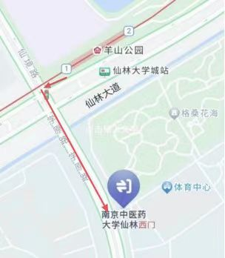宾馆出门右转沿西环路直行，到杏林路右转，直行到达会场（丰盛健康楼）。总路程大约1.1公里，耗时15分钟。

|  |
| --- |
|  |

